
ПЕТРІВСЬКА СІЛЬСЬКА РАДА
ВИШГОРОДСЬКОГО РАЙОНУ КИЇВСЬКОЇ ОБЛАСТІ

ВИКОНАВЧИЙ КОМІТЕТ

«06» серпня 2026 року № 496

РІШЕННЯ

Про спорудження витвору мистецтва архітектурно-скульптурної композиції «Дерево надії» в селі Старі Петрівці

Відповідно до статей 30, 31, 59 Закону України «Про місцеве самоврядування в Україні», статті 10 Закону України «Про благоустрій населених пунктів», Закону України «Про архітектурну діяльність», враховуючи звернення родин безвісти зниклих військовослужбовців Петрівської сільської територіальної громади від 22.05.2026, з метою вшанування зниклих безвісти військовослужбовців, військовополонених та підтримки їх родин, виконавчий комітет сільської ради

ВИРІШИВ:

1. Спорудити в селі Старі Петрівці Вишгородського району Київської області витвір мистецтва архітектурно-скульптурну композицію «Дерево надії».
2. Визначити місце спорудження витвору мистецтва архітектурно-скульптурної композиції в селі Старі Петрівці по вул. Дубрівська, Вишгородського району Київської області на території парку.
3. Затвердити ескізний проект витвору мистецтва архітектурно-скульптурної композиції Дерево надії» в селі Старі Петрівці Вишгородського району Київської області.
4. Відділу комунальної власності, будівництва та інвестицій Петрівської сільської ради:
4.1. Організувати подальше погодження проекту з відповідними державними органами, якщо це передбачено чинним законодавством України.
4.2. Забезпечити контроль за реалізацією проекту відповідно до затвердженого ескізу.
5. Контроль за виконанням цього рішення покласти на заступника сільського голови з питань діяльності виконавчих органів ради Ігоря КУЧЕРЯВОГО.

Сільський голова Радіон СТАРЕНЬКИЙ

ЗАТВЕРДЖЕНО
рішенням виконавчого комітету
сільської ради
від 06.08.2026 № 496

Ескізний проект витвору мистецтва архітектурно-скульптурної композиції «Дерево надії» в селі Старі Петрівці Вишгородського району
Київської області
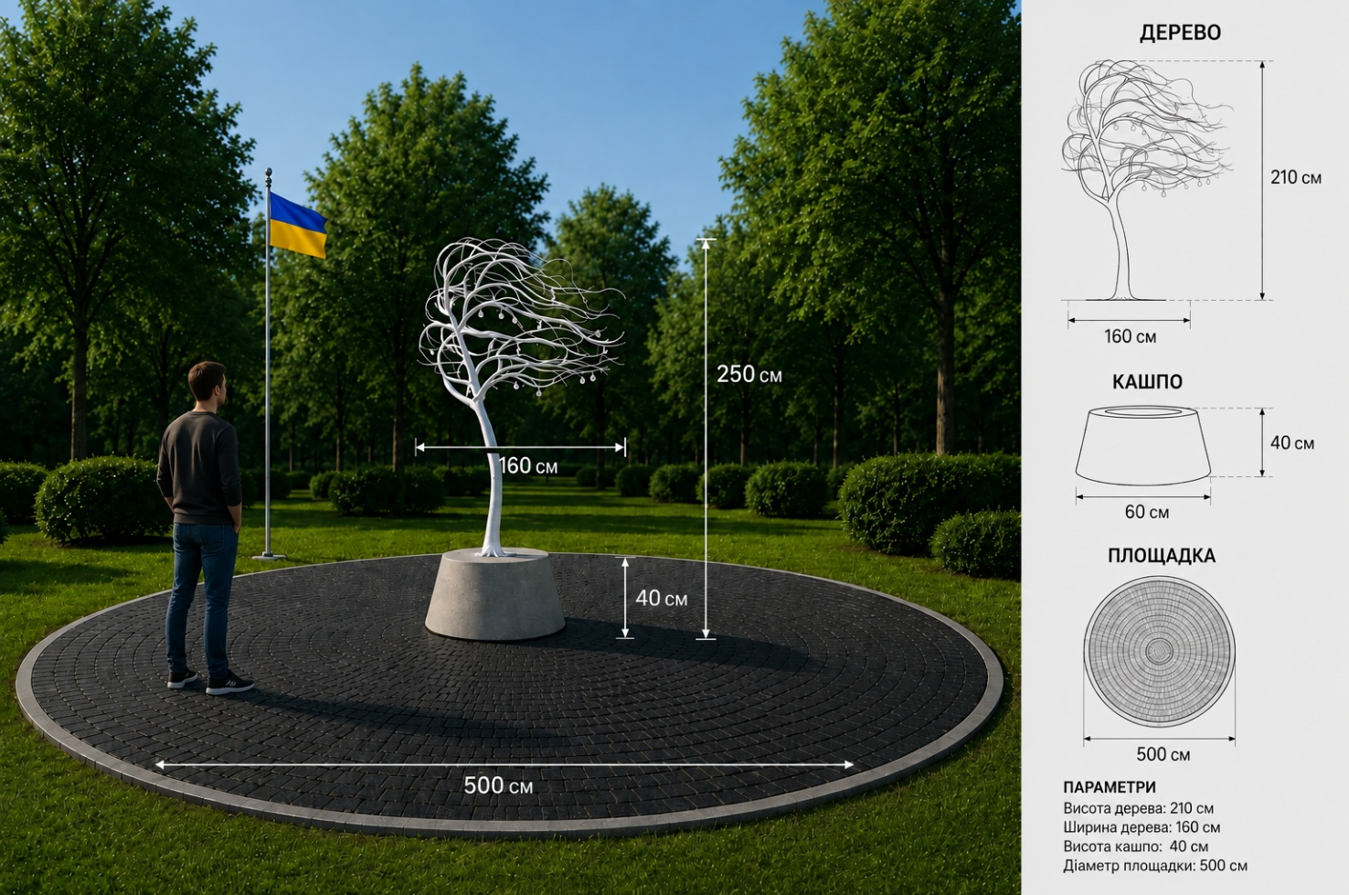
Витвір мистецтва - архітектурно-скульптурна композиція «Дерево надії» (далі - скульптурна композиція).
Загальна висота скульптурної композиції становить 250 см. Композиція буде виконана в техніці кованої міді та складатиметься з двох частин: верхня частина - дерево висотою 210 см, нижня - класичне кашпо висотою 40 см (розміри кашпо можуть бути уточнені в процесі виконання роботи).
Запропонованим місцем розташування скульптурної композиції є територія парку. Її встановлення планується приурочити до Дня пам'яті захисників і захисниць України, учасників добровольчих формувань та цивільних осіб, які зникли безвісти за особливих обставин, що відзначається 30 серпня 2026 року, у селі Старі Петрівці.
«Дерево Надії» - символ віри в повернення Захисників і Захисниць України, які зникли безвісти за особливих обставин. Його гілки, схилені під подихом вітру, уособлюють випробування війни, а міцний стовбур - незламність українського народу. Замість листя на дереві будуть розміщені іменні шеврони із зазначенням дати зникнення безвісти - як нагадування про кожного, кого чекають удома. Композиція покликана стати місцем пам'яті, підтримки родин та незгасної надії на повернення.
Автор скульптурної композиції:
художник-скульптор Турецький Роман, член Національної спілки художників України.

Керуюча справами
(секретар) виконавчого комітету Тетяна ПЕТРОВСЬКА

